Proef 4 Stevig papier. (20 minuten)

Naam: ……………………………………………………………

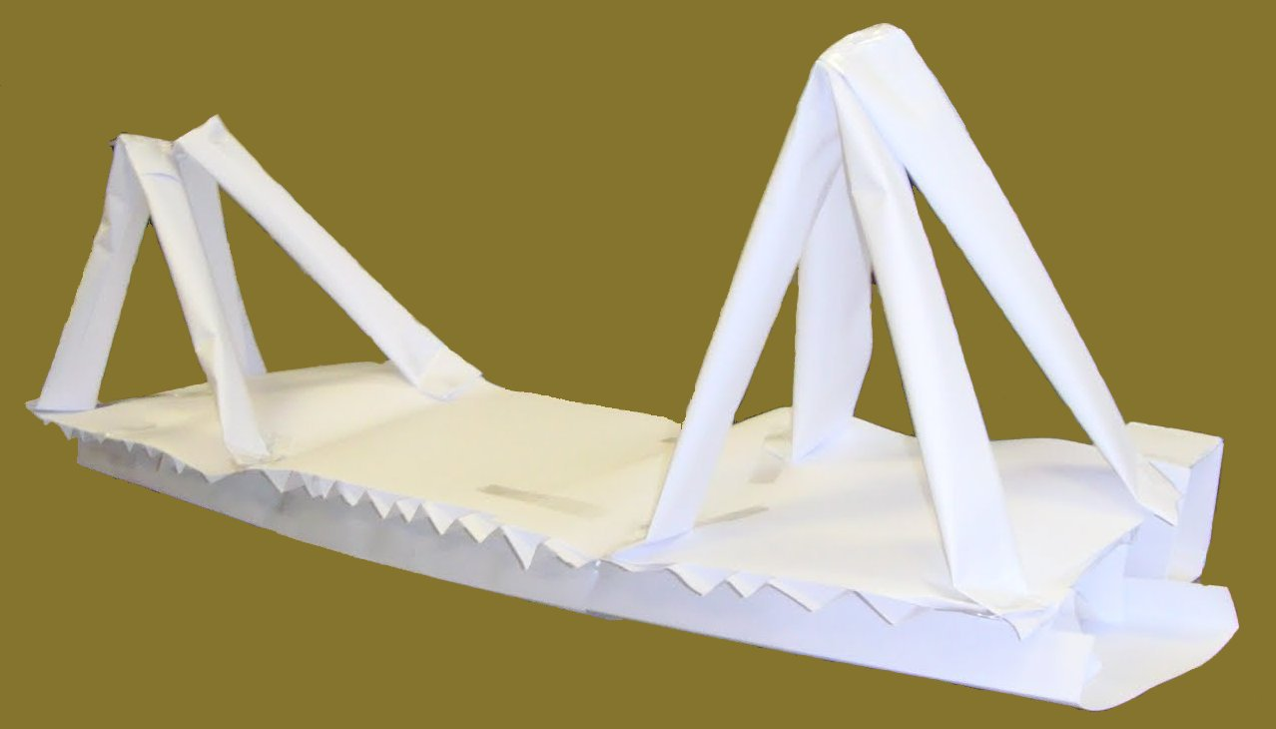

Met een niet gevouwen papier kun je bijna niets ondersteunen (dragen). Wanneer je papier op een speciale manier vouwt, kun je er wel iets mee ondersteunen.

In deze proef maak en test je een simpele papieren brug. De papieren brug moet stevig, sterk en stabiel zijn

Onderzoeksvraag:

- Wat is de invloed van de grootte en de vorm op de stevigheid

van papier?

Wat heb je nodig?

- 2 knip/vouw bladen
- twee houten latjes met spijkers
- 1 doorzichtig plastic bekertje
- 1 potje met zand

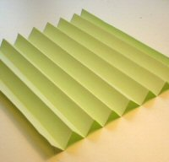Hoe ga je te werk?

▶ Neem het grote vouwvel voor je.

▶ Vouw dit vel tot een waaier waarvan de groeven in de lengte richting lopen. Maak scherpe vouwen. Zie afbeelding.

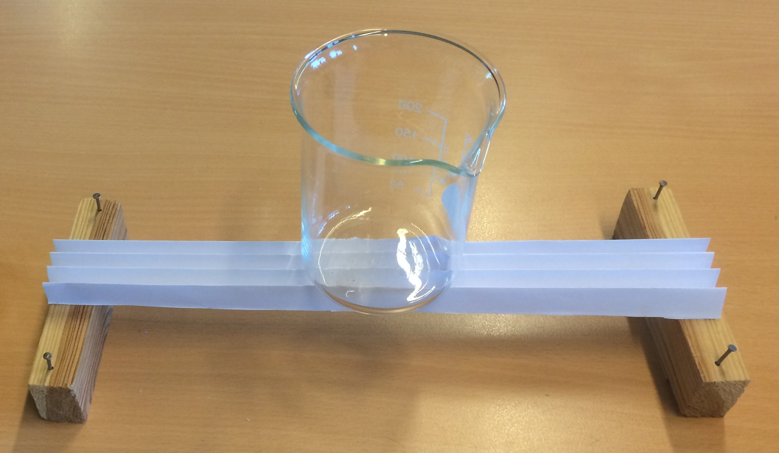

▶ Leg de waaier op de latjes. Zie afbeelding.

▶ Plaats het lege bekertje voorzichtig op de waaier.

Vr. 1 Kan de papieren waaier het lege bekertje dragen? Hoe zie je dat?

………………………………………………………………………………………………………………………………………….

………………………………………………………………………………………………………………………………………….

………………………………………………………………………………………………………………………………………….

▶ Vul het bekertje voor de helft met zand.

▶ Plaats het bekertje opnieuw op de waaier.

Vr. 2 Kan de papieren waaier het half volle bekertje dragen?

Hoe zie je dat?

………………………………………………………………………………………………………………………………………….

………………………………………………………………………………………………………………………………………….

▶ Vul het bekertje helemaal met zand.

▶ Plaats het bekertje opnieuw voorzichtig op de waaier.

Vr. 3 Kan de papieren waaier het volle bekertje dragen?

Hoe zie je dat?

………………………………………………………………………………………………………………………………………….

………………………………………………………………………………………………………………………………………….

………………………………………………………………………………………………………………………………………….

▶ Neem het kort vouwvel voor je.

▶ Vouw dit vel tot een waaier waarvan de groeven in de breedte richting lopen. Maak scherpe vouwen. Zie afbeelding.

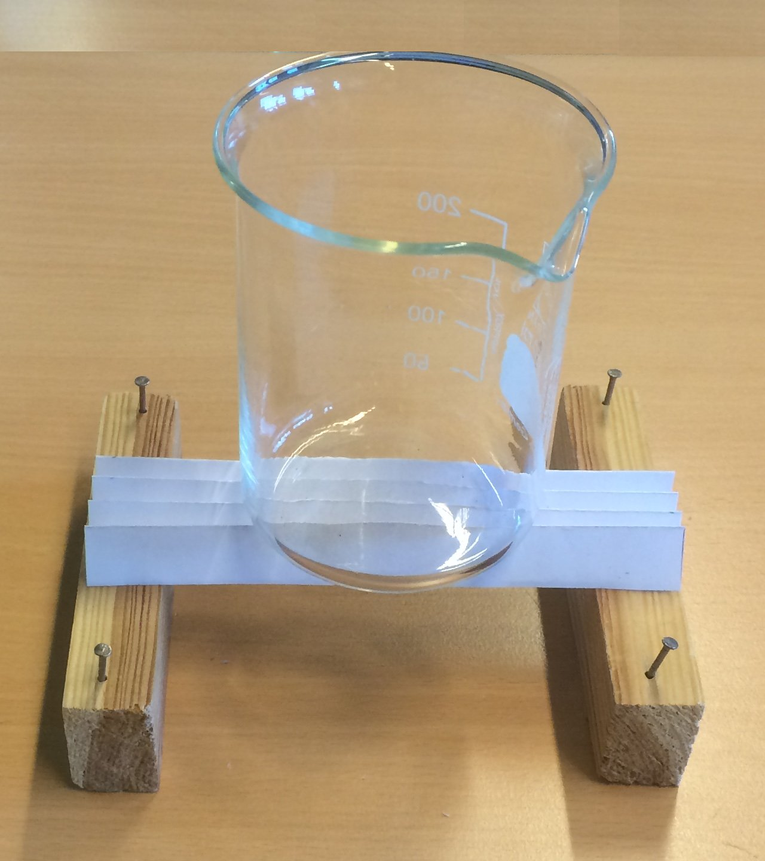

▶ Leg nu deze waaier op de latjes.

▶ Herhaal de voorgaande stappen met het plaatsen van het bekertje zand voor deze waaier.

Vr. 4 Welk bekertje kon de papieren waaier dragen?

Hoe zie je dat?

………………………………………………………………………………………………………………………………………….

………………………………………………………………………………………………………………………………………….

………………………………………………………………………………………………………………………………………….

Vr. 5 Welk bekertje(s) kon de papieren waaier niet dragen?

Hoe zie je dat?

………………………………………………………………………………………………………………………………………….

………………………………………………………………………………………………………………………………………….

………………………………………………………………………………………………………………………………………….

Antwoord op de onderzoeksvraag.

Wat heb je nu geleerd?

Vr. 6 Maakt het voor de stevigheid uit hoe je het papier, de waaier, vouwt?

Leg uit.

………………………………………………………………………………………………………………………………………….

………………………………………………………………………………………………………………………………………….

………………………………………………………………………………………………………………………………………….



▶ Ruim alles netjes op.

 ▶ Zorg dat je tafel schoon is.

In de activiteitenweek ga je bij Techniek een brug van papier maken.

Wie gaat de sterkste papieren brug bouwen?

